**Hướng dẫn sử dụng ATSoft_Thirdparty**

1. **Import package: ATSoft_Thirdparty**

* Download package từ đường dẫn:

<https://github.com/atsoft-io/Ads-vs-Tracking-Template/releases>

* Import vào Unity:

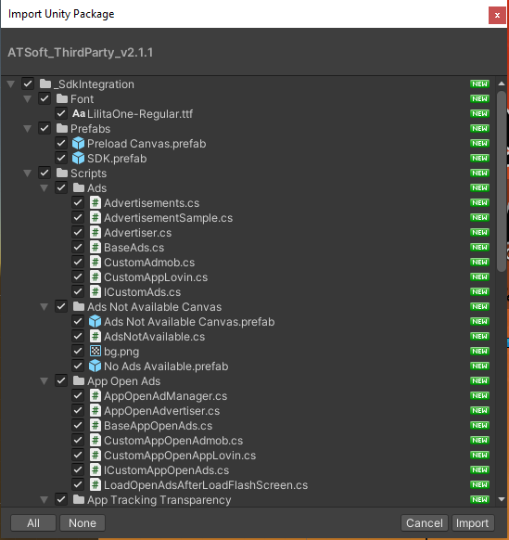

1. **Các package khác cần dùng**

* **App Tracking Transparency (iOS Only):**

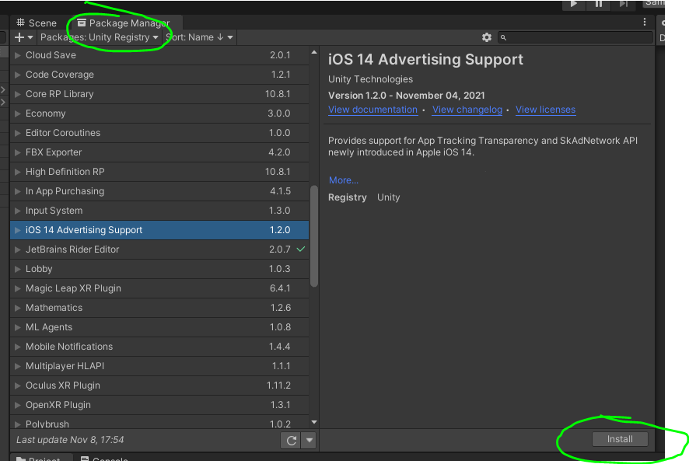

* **Firebase**:

<https://github.com/firebase/firebase-unity-sdk/releases>

* Import những package cần dùng: Firebase Analytics, Firebase Remote config,….
* **Google Mobile Ads** ( nếu dự án sử dụng mạng quảng cáo Admob )

<https://github.com/googleads/googleads-mobile-unity/releases>

* Ex: mẫu sử dụng của Google nếu cần tham khảo:

<https://github.com/googleads/googleads-mobile-unity/blob/main/samples/HelloWorld/Assets/Scripts/GoogleAdMobController.cs>

* Điền App ID trong Google Mobile Ads/Settings

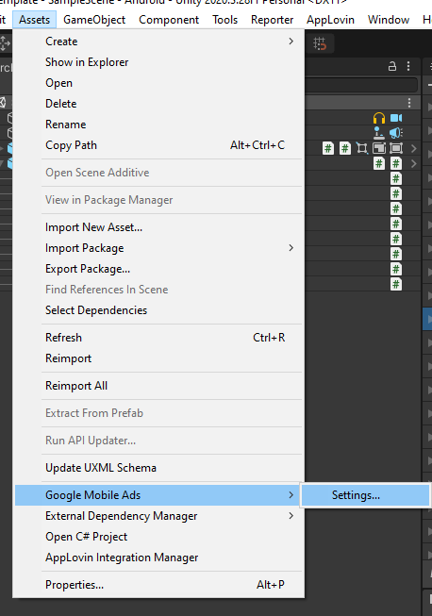

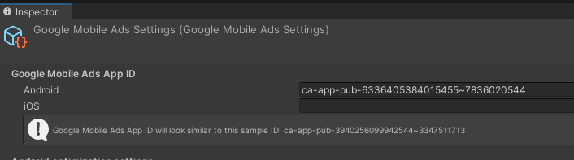

* **MAX Applovin** (nếu dự án sử dụng mạng quảng cáo Applovin)
* <https://dash.applovin.com/documentation/mediation/unity/getting-started/integration>
* Sau khi import vào project, Set up **Applovin Intergration Manager**:

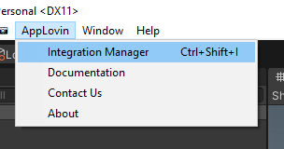

* Điền SDK key, Bật Consent Flow, Nhập Policy URL

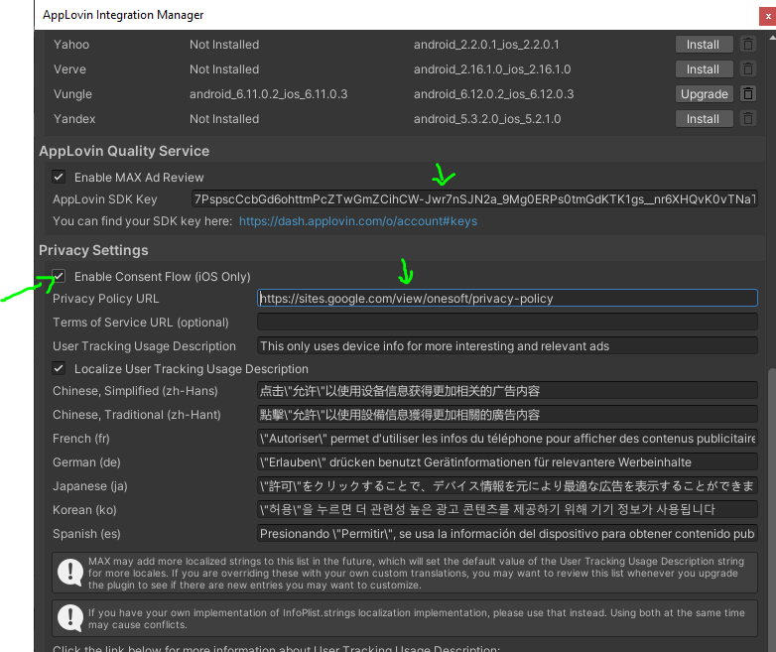

* Install các **ad_network** cần dùng: Cần thiết: Google Admob, Google ads manager (cùng version với Google Admob), Applovin, FAN. Thường dung: Adcolony, Inmobi, Mintegral, Pangle, Vungle, Admob, Fyber, Ironsrc, Unity, AdFly.

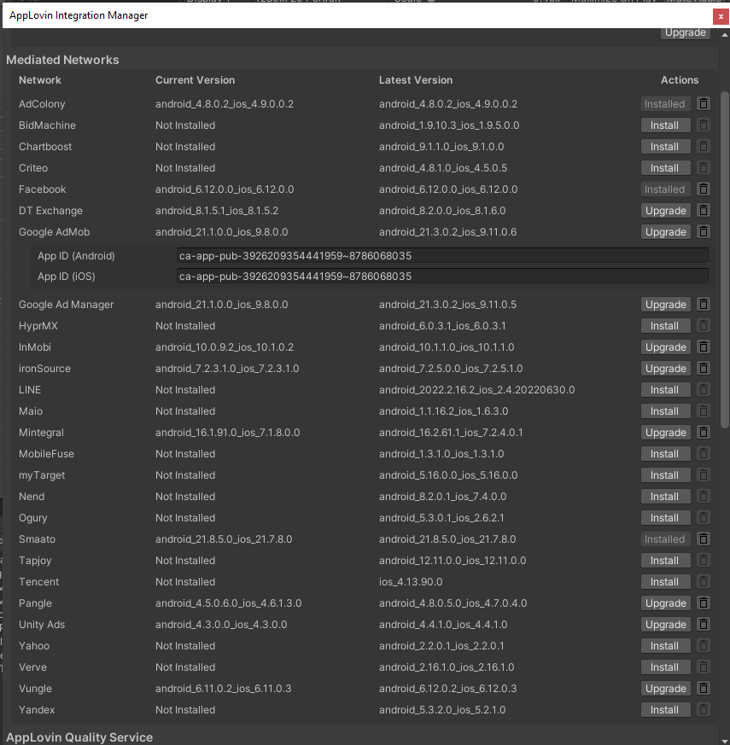

* **IronSource (Unity LevelPlay)** (nếu dự án sử dụng mạng quảng cáo IronSource)
* <https://developers.is.com/ironsource-mobile/unity/unity-plugin/#step-1>
* Sau khi import vào project, Set up **IronSource Intergration Manager**:

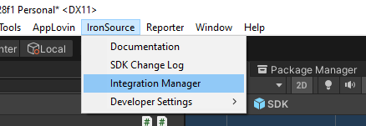

* Install các **ad_network** cần dùng: Cần thiết: Google Admob, Applovin, FAN. Thường dùng: Adcolony, Inmobi, Mintegral, Pangle, Vungle, Admob, Fyber, Ironsrc, Unity, AdFly

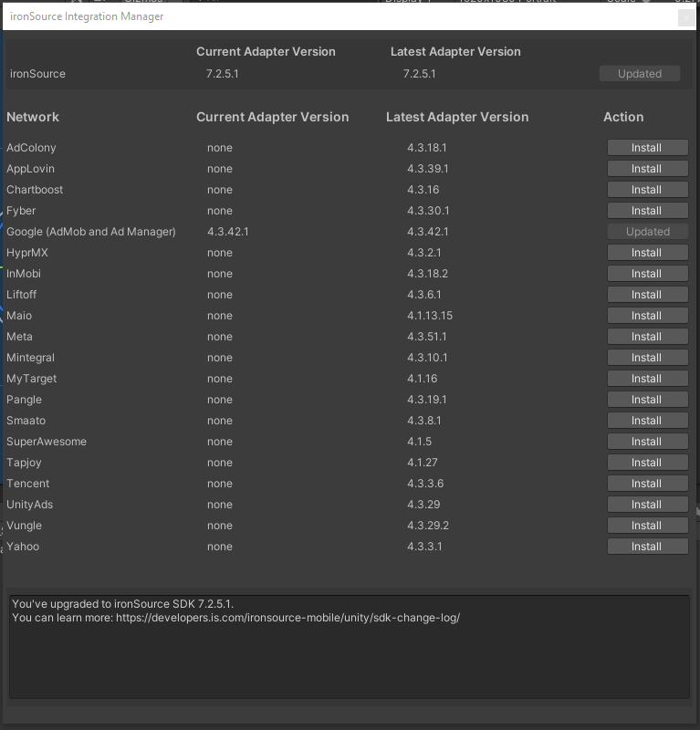

* **Appsflyer:**

<https://github.com/AppsFlyerSDK/appsflyer-unity-plugin/releases>

* **Scene Toolbar Manager**

<https://github.com/atsoft-io/Ads-vs-Tracking-Template/releases/download/v1.1/ATSoft_Scene_Toolbar.unitypackage>

* **Adjust (công cụ tương tự thay thế Appsflyer)**

<https://github.com/adjust/unity_sdk/releases>

* **Android 13: Advertising ID declaration**
* Thêm vào AndroidManifest.xml (Lưu ý: nếu dùng **Adjust** thì set up trên prefab **Adjust** và không cần thêm nữa)

<uses-permission android:name="com.google.android.gms.permission.AD_ID"/>

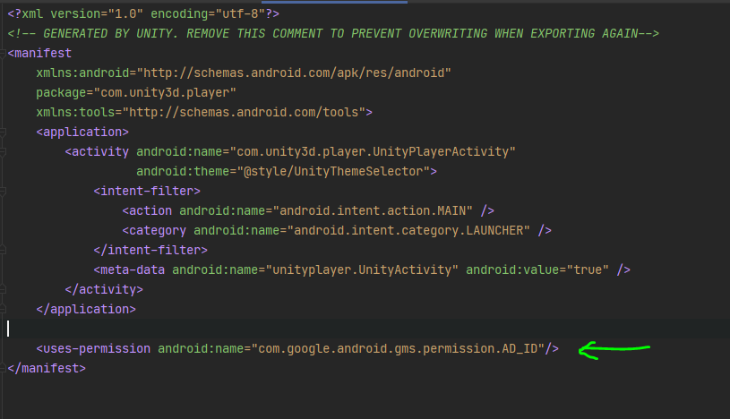

* **Notification**
* Install package từ: **Window** 🡪 **Package Manager** chọn **Unity Registry** và tìm **Mobile Notifications**

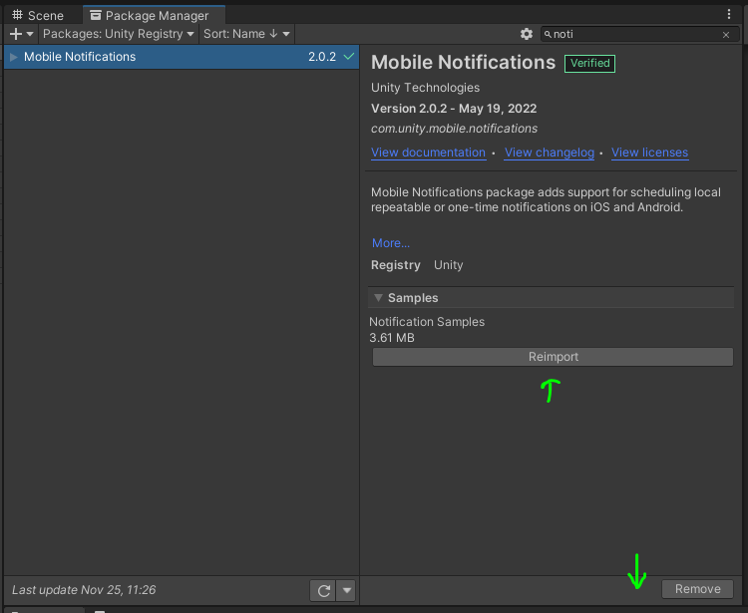

* Import package và cả **Sample** như hình

1. **Set up scene**

* Tất cả các game Sử dụng tối thiểu 2 scene và đặt tên: **Preload** (scene loading), **Main** (scene chính), kéo 2 scene này vào **Build Settings**
* Kéo 2 prefab vào scene **Preload**: **Preload Canvas** (canvas loading) và **SDK** (object khởi tạo các SDK)

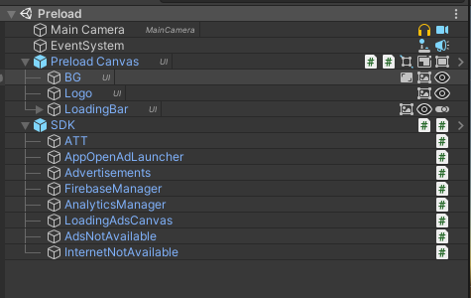

* Chỉnh sửa UI của **Preload Canvas** phù hợp từng game (ko chỉnh sửa các thông số): background, logo, loading bar

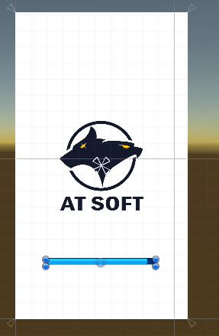

1. **Sử dụng Ads: Inter, Banner, Reward**

* Tick vào **Init Advertissement** trong **SDK Auto Initializer**

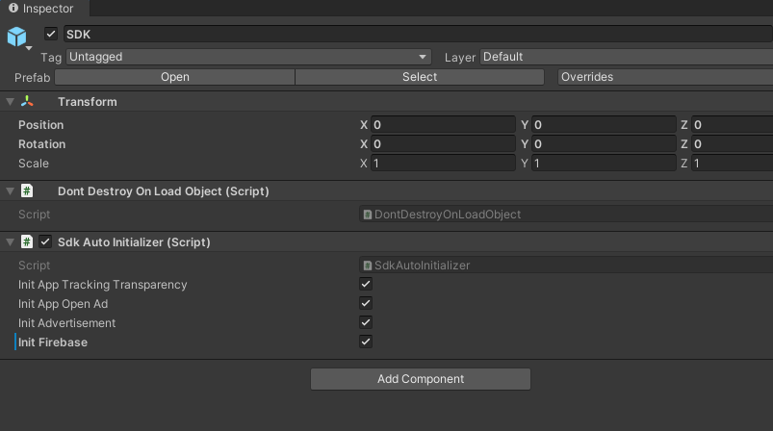

* Set up quảng cáo trong **SDK/Advertisement**
* **Enable Ads**: bật/tắt tính năng quảng cáo
* **Is Test Ads**: bật/tắt dùng ads test hoặc ads thật (lưu ý khi chưa có key quảng cáo thật thì bật ads test + chuyển **Type Advertiser** sang **Admob**)
* **Enable Debugger**: bật/tắt show debug mediation cho MAX Applovin (Admob ko có tính năng này)
* **Type Advertiser**: chọn mạng quảng cáo cần dùng: Admob, Applovin, IrsonSource,…
* **Publisher**: Chọn nhà phân phối game: In-house (AT Soft), Rocket, Falcon, ….
* **Advertisers**: danh sách các advertiser, nếu project cần dung nhà mạng quảng cáo nào thì chỉ cần thêm nhà mạng có **Type** là như thế thôi, ko cần thêm thừa. Điền các **AppId**, **Id** **Banner**, **Id** **Interstitial**, **Id** **Rewarded** theo từng **Platform** (Lưu ý: với mạng Applovin thì trường **App Id** là SDK key)

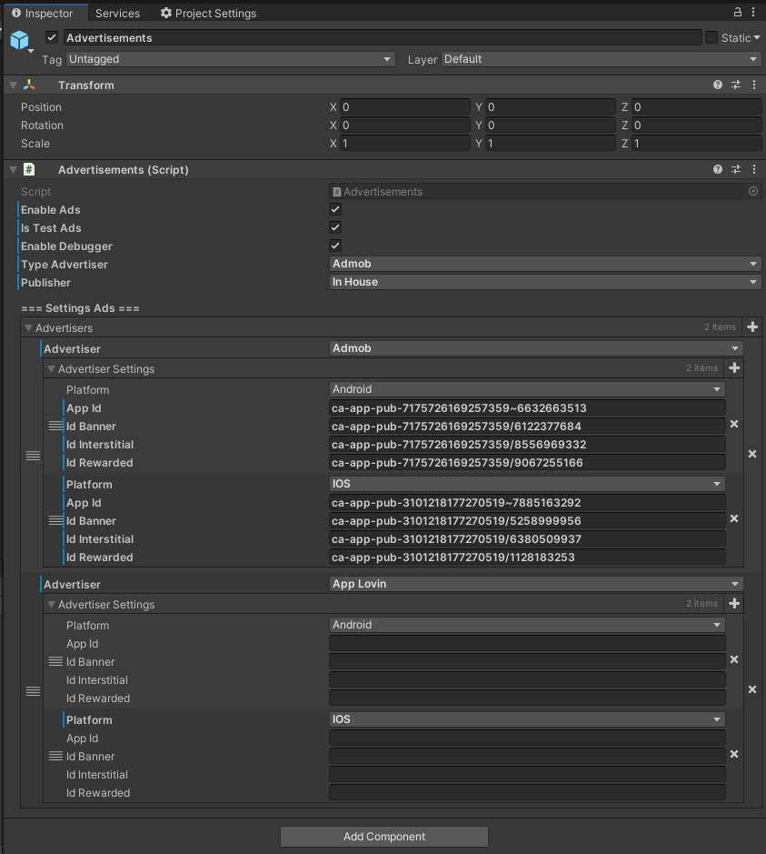

* Kiểm tra lại **Script Compilation** trong **Build settings/Player settings**:
* Kiểm tra 1: Với mỗi **Type Advertiser** sẽ có 1 **Define Symbol** tương ứng. Ví dụ **Type Advertiser** là Admob -> define symbols là : AD_TYPE_ADMOB,.. tương tự với Applovin
* Kiểm tra 2: Với mỗi **Publisher** sẽ có 1 **Define Symbol** tương ứng. Ví dụ **Publisher** là RK -> symbols là: PUB_RK, … lưu ý Publisher là In House sẽ ko có symbols
* Lưu ý: Trong trường hợp không thấy có **Define Symbol** tương ứng, thì quay lạy set lại các giá trị **Type Advertiser** và **Publisher** tương ứng để code nhận lại và tự động thêm lại các **Define Symbol**.

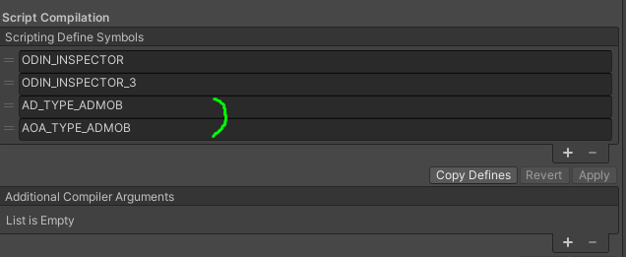

* Sử dụng: Đã có file **AdvertisementSample.cs** để tham khảo cách call Ad

1. **Sử dụng App Open Ads**

* Tick vào **Init App Open Ad** trong **SDK Auto Initializer**



* Set up quảng cáo trong **SDK/AppOpenAdLauncher**
* **Enable Ads**: bật/tắt tính năng quảng cáo
* **Is Test Ads**: bật/tắt dung ads test hoặc ads thật (lưu ý khi chưa có key quảng cáo thật thì bật ads test + chuyển **Type Advertiser** sang **Admob**)
* Điền các ID quảng cáo tương ứng với các **ID_TIER**. Lưu ý: Với trường hợp chỉ có 1 key thì điền cả 3 **ID_TIER** là key đó

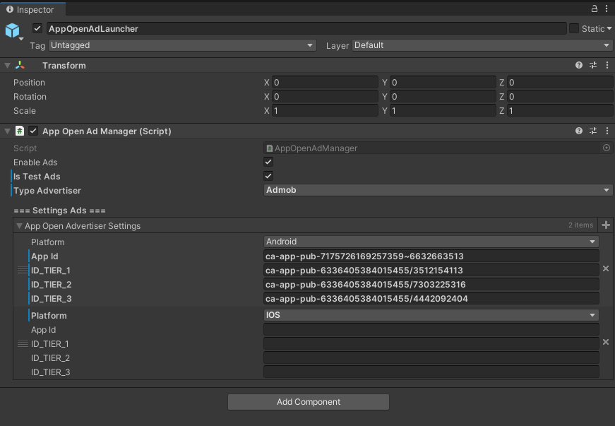

* Kiểm tra lại **Script Compilation** trong **Build settings/Player settings**:
* Kiểm tra 1: Với mỗi **Type Advertiser** sẽ có 1 **Define Symbol** tương ứng. Ví dụ **Type Advertiser** là Admob -> define symbols là : AOA_TYPE_ADMOB,.. tương tự với Applovin



* Sử dụng: Để sử dụng AOA không cần gọi API gì nữa, đã có code tự động hết. Kiểm tra set up chuẩn là OK!

1. **Sử dụng Firebase, Analytics**

* Tick vào **Init Firebase** trong **SDK Auto Initializer**



* Gọi trong **AnalyticsManager.cs** các hàm log tương ứng
* Các log về phần Ads đã khá đầy đủ, coder không phải thêm gì nữa. Tuỳ vào từng game sẽ có thêm các log liên quan đến game play như Log level, Log currency, … tuỳ vào từng game, coder sẽ phải thêm vào sau

1. **Sử dụng Firebase remote config**

* Tick vào **Init Firebase** trong **SDK Auto Initializer**



* Tick vào **Enable Remote Config** trong **SDK/FirebaseManager**

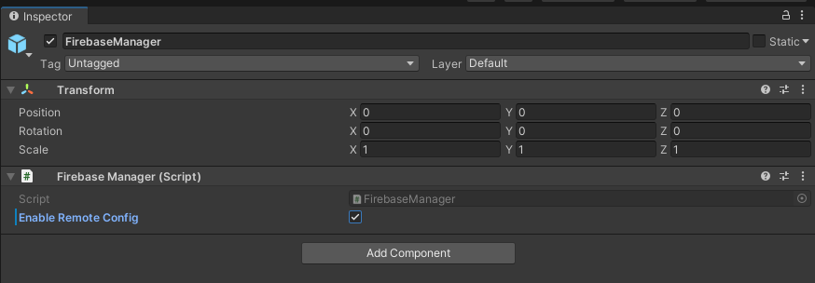

* Set up các key, default value của các remote config trong **FirebaseRemoteConfigManager.cs**
* Gọi lấy ra giá trị remote config thông qua: **FirebaseManager**. Ví dụ:

*FirebaseManager.GetConfigValue(Keys.ConfigIntersStartLevel).LongValue*

1. **Sử dụng App Tracking Transparency**

* Tick vào **Init App Tracking Transparency** trong **SDK Auto Initializer**



* Sử dụng: đã có code tự động hết. ATT chỉ hoạt động trên platform IOS

1. **Sử dụng Adjust**

* Kéo prefab **Adjust.prefab** vào Scene **Preload**

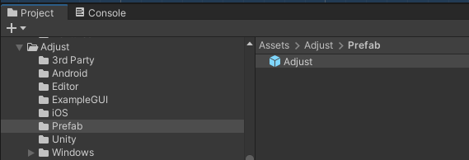

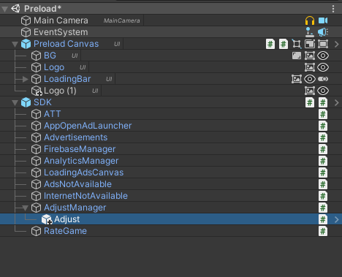

* Gọi trong **AdjustManager.cs** các hàm log tương ứng
* Các log về phần Ads đã khá đầy đủ, coder không phải thêm gì nữa. Tuỳ vào từng game sẽ có thêm các log liên quan đến game play như Log level, Log currency, … tuỳ vào từng game, coder sẽ phải thêm vào sau (Log tương tự **Appsflyer**)
* Tiến hành set up Adjust:
* Bỏ tick: **START SDK MANUALLY**
* Điền **App Token**
* Enviroment: chọn **Sandbox** nếu là **TEST**, chọn **Production** nếu là bản **RELEASE**
* Các set up làm như hình, nếu lấn cấn liên hệ Leader

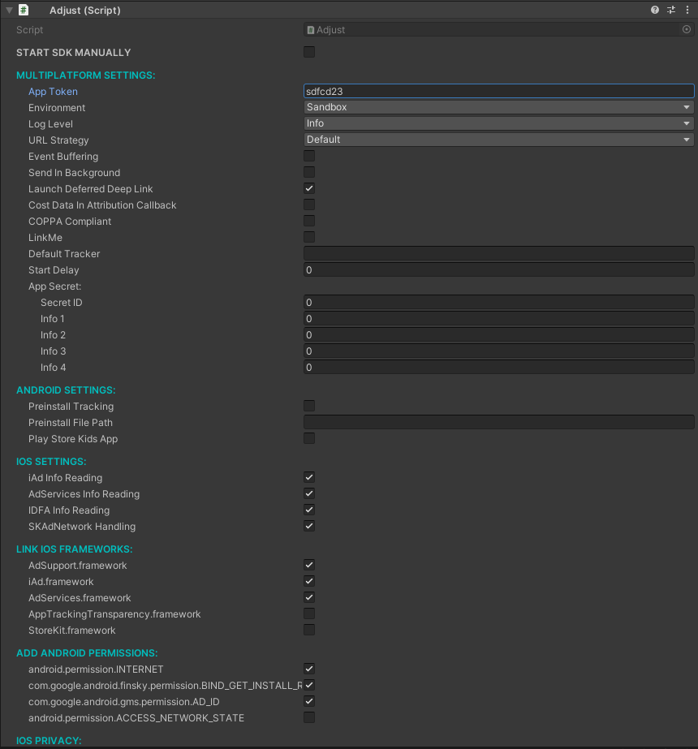

1. **Sử dụng Notification**

* Vào **Edit** 🡪 **Project Settings** 🡪 **Mobile Notifications:** chọn như hình, thêm icon của noti, nhớ để tên noti theo quy tắc:
* Icon Small: “icon_0” – kích thước ảnh 48x48 px
* Icon Large: “icon_1” – kích thước ảnh 192x192 px

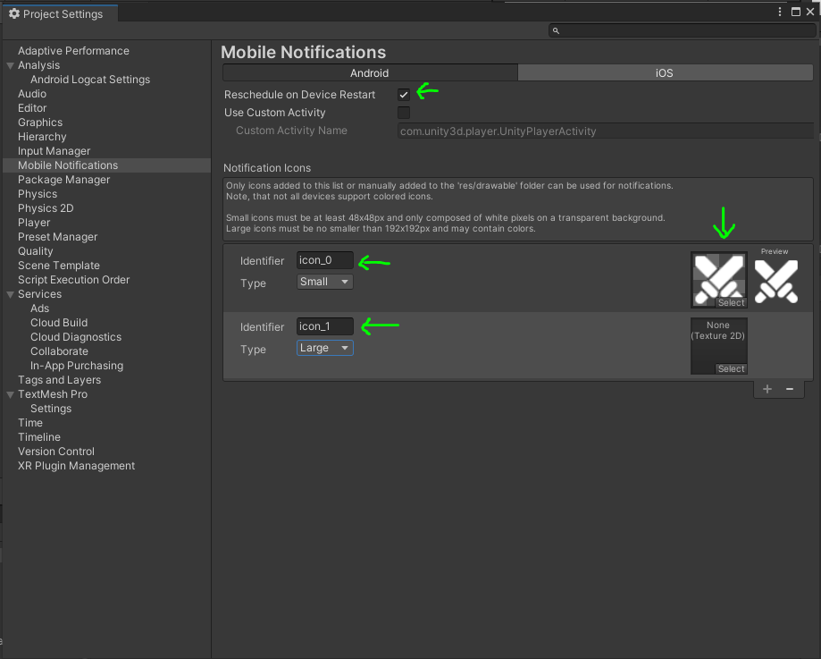

* Vào **NotificationConfig.Asset** để thêm các thông tin của Noti như mẫu:

